Министерство образования и науки Хабаровского края
Краевое государственное бюджетное образовательное учреждение
среднего профессионального образования
«Комсомольский-на-Амуре судомеханический техникум»
(КГБОУ СПО СМТ)

Сценарий
«Мой лучший урок»
по теме: «Анимация движения, формы»
Для профессии: «Мастер по обработке цифровой информации »

г. Комсомольск – на – Амуре
2014 г

ФИО мастера |  | Шереметова Марина Владимировна
Группа |  | 22
Предмет |  | Учебная практика
Тема программы |  | Работа в программе Macromedia Flash
Тема урока |  | Анимация движения, формы
Цели урока | Образовательная | Учащиеся научиться создавать анимационные клипы с использованием анимации движения, формы.
 | Развивающая | Способствовать развитию творческого и логического мышления, памяти, формирование умений самостоятельной работы, внимательности, творческое мышление, самоконтроля и оценки качества технологических операций.
 | Воспитательная | Способствовать обеспечению условий для развития информационно-технологической культуры на уроке, формировать у учащихся интерес к выбранной профессии, внимательности и дисциплинированности
Тип урока |  | Комбинированный
Межпредметные связи |  | Информатика и ИКТ, ОП 01
Оборудование |  | Персональный компьютер, мультимедиа проектор, интерактивная доска?
Программное обеспечение |  | Windows Vista,программа Macromedia Flash, сеть Internet, MyTest
Методическое обеспечение |  | Презентация, инструкционная карта, печатные карточки – задания по теме, задание в электронном виде, интернет - ресурсы
Этап урока | Время | Деятельность преподавателя | Деятельность обучающихся | Примечание
Организационная часть | 2 | Мастер приветствует учащихся  Проверяет посещаемость по журналу и внешний вид учащихся (соблюдение правил ТБ) | Приветствуют мастера
Вводный инструктаж  Целеполагание и мотивация | 38 мин. | Мастер предлагает учащимся посмотреть на интерактивной доске два ролика  Мастер спрашивает учащихся:  - В каких программах созданы эти ролики?  - Какой вид анимации применен для создания первого ролика?  - Какой вид анимации применен для создания второго ролика?  - В чем принцип покадровой анимации?  Мастер делает акцент на то, что на прошлом уроке мы прошли тему «Покадровая анимация».  Мастер проговаривает тему и цель сегодняшнего урока. Загружает в интерактивной доске презентацию с темой и целью урока.  Рассказывает значимость прохождения данной темы – изучение данной темы дает учащимся намного быстрее и красочнее создавать анимационные ролики с применением анимации движения, формы | Учащиеся смотрят на ролики  Учащиеся участвуют в интерактивной беседе, отвечают на поставленные вопросы  Учащиеся слушают, смотрят на интерактивную доску, где прописана тема урока и цели урока | 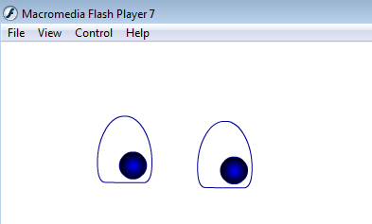  Примерные ответы учащихся:  - В программе Macromedia Flash  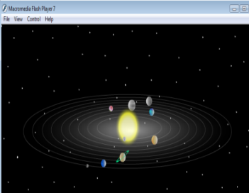  - Покадровая анимация  - Анимация движения  - На каждом кадре вручную производятся изменения  Слайд № 1  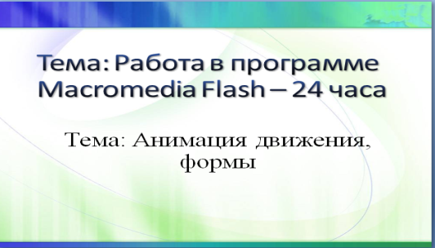  Слайд № 2  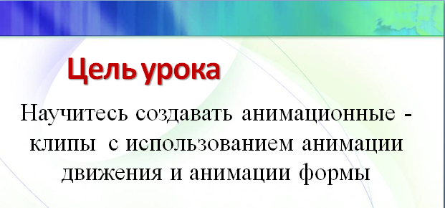
Актуализация опорных знаний (повторение ранее изученного материала) | 7 мин | Мастер предлагает учащимся выполнить задание на ПК – загрузить тест и пройти его. Результат сообщить мастеру | Учащиеся проходят тест в программе My Test | Слайд № 3  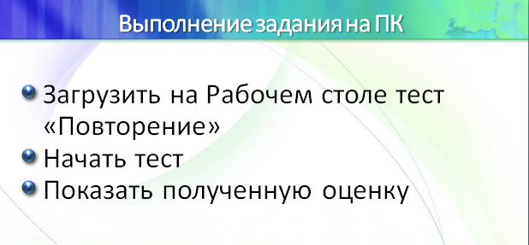
Изучение нового материала | 25 мин | Мастер переходит к изучению темы урока  Используя слайдовое сопровождение на интерактивной доске, мастер проводит опрос:  Вопросы для опроса:  - Дать определение понятия анимация движения?  - Дать определение понятия Анимация формы?  Используя метод незаконченных предложений, мастер предлагает продолжить фразы:  - Существует анимация движения по…..  - Для этого нам необходимо……  Мастер записывает ответы на доске.  Мастер делает акцент, при каких объектах применима анимация движения и анимация формы  Мастер использует метод неоконченных предложений для опроса учащихся:  - Символ – это…..  - Для того чтобы преобразовать объект в символ нужно……  - Символы бывают ……-х типов: ……,……,……  С помощью интерактивной доски мастер демонстрирует выполнение задания «Создание ролика с использованием анимации движения, анимации формы, анимации движения по траектории»  По ходу поэтапной демонстрации комментирует каждое свое действие, используя инструкционную карту.  Мастер предостерегает об ошибках в работе.  Предлагает нескольким учащимся выполнить приемы на интерактивной доске, чтобы убедиться в усвоении материала  Мастер показывает учащимся интернет ресурсы с натуральными образцами (ролики)  Проводится инструктаж по технике безопасности: гигиенические требования, пожаро- и элекробезопасность, организация рабочего места.  Сообщает учащимся критерии оценок и норму времени | Учащиеся совместно с мастером отвечают на поставленные вопросы  Учащиеся продолжают незаконченные предложения, которые продемонстрированы на интерактивной доске  Учащиеся смотрят на доску и слушают мастера  Учащиеся продолжают незаконченные предложения, которые продемонстрированы на интерактивной доске  Сконцентрировать внимание учащихся на выполнении операций мастером. Следят за ходом выполнения задания  Учащиеся слушают  3 учащихся выходят к доске для выполнения операций по применению анимации движения, формы, движения по траектории.  Учащиеся отвечают на вопросы по технике безопасности | Ответы учащихся:  - Анимация движения – это анимация, основанная на перемещении объекта  - Анимация формы – это анимация, основанная на трансформации объекта.  Слайд  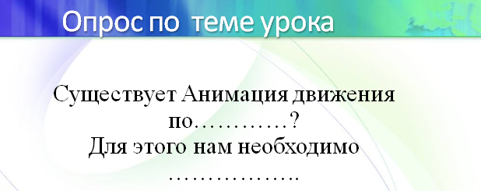  Слайд  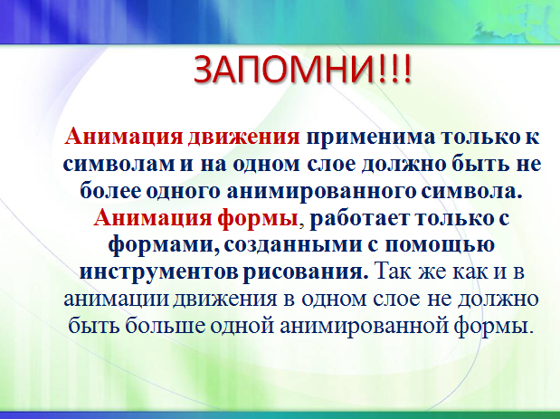  Слайд  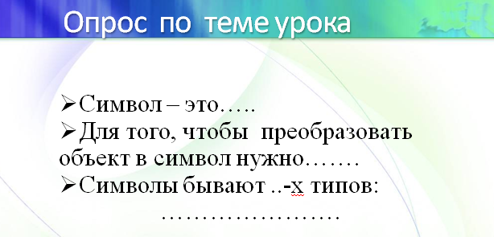  Типичные ошибки:  - Создание анимации движение только с символами, иначе не выполнится анимация движения  - Создание анимации движения по траектории – нужно обязательно создать направляющий слой  - Создании анимации формы, цвета с объектами  - Сохранение ролика в программе с расширением Fla  Интернет – ресурсы:  - http://www.modern-computer.ru/practice/macromedia-flash/practical-task-5-3.html  - http://www.modern-computer.ru/practice/macromedia-flash/practical-task-4.html  - http://www.modern-computer.ru/practice/macromedia-flash/practical-task-6-3.html  Критерии оценок:  «5» - ролики созданы с анимацией движения, формы, анимацией движения по траектории, эстетично оформлено и нарисовано  «4» - ролики созданы с применением покадровой анимации, формы, движения. Эстетически оформлены.  «3» - ролики созданы с применением анимации формы, покадровой анимации, оформлены неэстетически  «2» - ролики не созданы
Текущий инструктаж  Выполнение практического задания | 310 мин | Выдает учащимся задание:  Создание ролика с применением анимации движения, анимации формы, анимации движения по траектории  По истечении часа работы мастер проводит физкультминутку для глаз используя презентацию  По истечении часа работы учащиеся выполняют физкультминутку по указаниям мастера | Правильно организовать рабочее место  Получить задание.  - Выполняют подключение персонального компьютера.  - Приступают к выполнению задания на компьютере, используя карточку – задание и инструкционную карту  3. Следят за организацией рабочего места.  4. Контролируют ход выполнения работы по инструкционной карте.  5. Соблюдают технику безопасности  Учащиеся встают и выполняют гимнастику  Учащиеся встают и выполняют гимнастику | Учащиеся выполняют задание, используя карточку – задание и инструкционную карту. Задание выполняется в течении всего инструктажа. Учащиеся, справившиеся с заданием раньше остальных, получают дополнительное задание по созданию ролика используя интернет - ресурсы  В течение всего текущего инструктажа провожу целевые обходы рабочих мест учащихся:  - Проверить организацию рабочих мест  - Проверить правильность выполнения приемов работы  - Проверить соблюдение охраны труда и техники безопасности  - Индивидуальное инструктирование отстающим учащимся, оказание им помощи, дополнительное задание наиболее успевающим учащимся. Предлагаю оказать помощь отстающему учащемуся.  - Проверяю аккуратность и правильность ведения самоконтроля.  - Проведение повторного группового инструктажа для предупреждения и исправления типичных ошибок или для повторного показа (при необходимости)  - Провести приемку и оценку работ  Осуществляю подбор заданий дифференцированно для каждого учащегося
Заключительный инструктаж | 15 мин | Мастер подводит опрос на интерактивной доске, используя метод неоконченных предложений  Мастер предлагает учащимся создать Синквейн фразе Анимация движения, формы  Отмечает и демонстрирует на доске лучшие работы, кто из учащихся добился отличного качества работы.  Мастер проводит рефлексию:  Давайте вспомним, какая цель у нас стояла вначале урока?  Вы научились создавать ролики с использованием анимации движения, формы?  Для вас легко было создавать ролики, сложно или обычно?  Вы довольны своей работой?  Сообщить оценку качества работы каждого учащегося | Учащиеся продолжают неоконченные предложения  Учащиеся выдвигают свои предложения и обсуждают совместно с мастером  Учащиеся группы отвечают на вопросы | Слайд  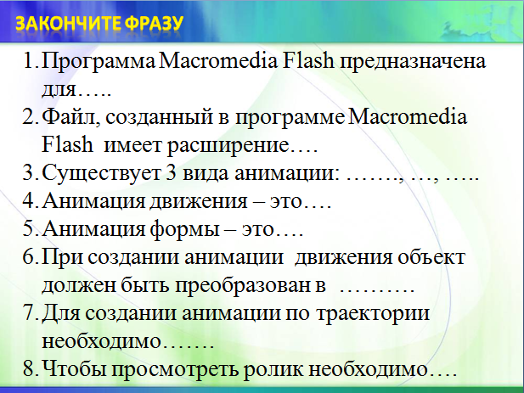  Слайд  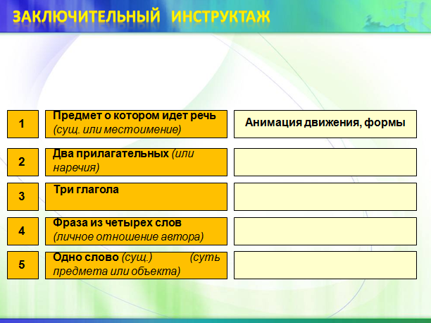
Домашнее задание | 1 | Создать ролик с использованием анимации движения, формы, анимации движения по траектории | Записывают задание в тетрадь
Уборка рабочих мест | 10 мин | Учащиеся убирают свое рабочее место, вытирают пыль

